ТЕМА КООМЕТ
ОКОНЧАТЕЛЬНЫЙ ОТЧЕТ
1. Порядковый номер: |  | 2. Тематическая область:  Физико-химия
493/RU-a/10
3. Направление сотрудничества:
Сличения
4. Рабочая группа:
ФГУП «ВНИИМ им. Д.И.Менделеева» (ВНИИМ), Россия
Федеральный институт по исследованию материалов (BAM), Германия
Московский государственный университет (МГУ), Россия
Петербургский институт ядерной физики им. П.Б.Константинова (ПИЯФ), Россия
ЗАО НПП «Углеродные Технологии и Материалы» (УТиМ), Россия

5. Наименование темы:
Двусторонние сличения: Определение массовой доли фуллеренов С60 и С70 в фуллереновом концентрате.
6. Состояние работ:
Работы по сличению образцов фуллеренового концентрата завершены. Окончательный отчет по сличениям направлен участникам.
7. Фамилия Координатора: | Проф. Леонид Алексеевич Конопелько  Председатель ТК 1.8 «Физико-химия» КООМЕТ
Адрес: | ФГУП «ВНИИМ им. Д.И.Менделеева»  Россия, 190005, Санкт-Петербург, Московский пр., 19
Телефон: | +7 812 315 11 45
Факс: | +7 812 327 97 76
E-mail: | lkonop@b10.vniim.ru
8. Дата окончания:
декабрь 2010 г.
9. Подпись Координатора:  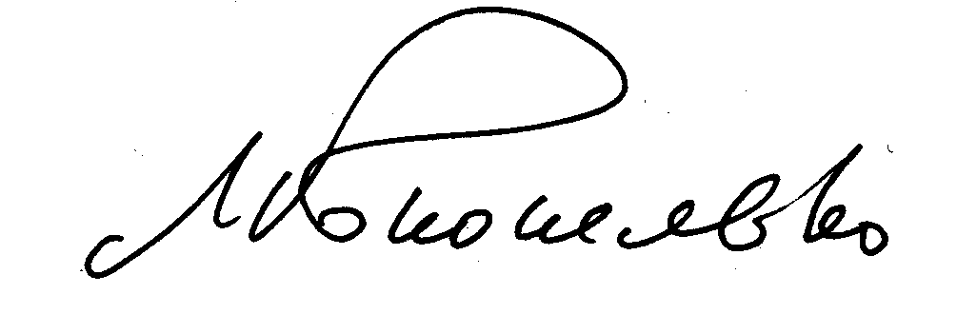 |  |  | 10. Дата:  16.12.2010 г.

